Описание проекта

Формирование добровольческих отрядов «Финансовые грамотеи. Виртуон»

На сегодняшний день уровень развития волонтерской деятельности в России по сравнению со странами Европы остается крайне низким. По результатам социологических опросов в России многие люди готовы принять участие в волонтерской деятельности, но из-за недостатка информации о том, как это можно сделать, не участвуют. В этом основная причина слабой распространенности волонтерской деятельности.

Одновременно с этим существует проблема финансовой безграмотности населения нашей страны. Статистика уровня финансовой грамотности взрослого населения в России просто удручающая.

https://nafi.ru/analytics/indeks-finansovoy-gramotnosti-rossiyan-vyros-minfin-predstavil-issledovanie-znaniy-navykov-i-ustanov/

В связи с данной проблемой мы бы хотели предложить проект по формированию добровольческих отрядов «Финансовые грамотеи. Виртуон», который позволит решить сразу 2 описанные проблемы.

Проект «Финансовые грамотеи. Виртуон» - это привлечение добровольческих молодежных ресурсов для обучения своих ровесников основам финансовой грамотности.

Основная идея проекта «Финансовые грамотеи. Виртуон» - дать подросткам идею и технологию для добровольческой деятельности и сформировать у них необходимые навыки для организации волонтерского движения по обучению сверстников финансовой грамотности.

На первом этапе проекта на площадке детского оздоровительного лагеря «Еланчик» ПАО ЧТПЗ для 30 подростков из 600 ребят в возрасте от 14 до 16 лет в рамках тематической смены «Финансовый лагерь на Урале» будет организовано практико-ориентированное обучение, в процессе которого ребята получат алгоритмы для достижения финансового успеха в жизни человека и технологии организации волонтерской деятельности. Под каждый алгоритм участники ресурсного центра разработают 6 методических материалов – игровой и пользовательский сценарий мобильного приложения, квест, деловую игру, бизнес-кейс, станционную и настольную игру, на базе которых и будут проводить мастер-классы в качестве волонтеров в школах своего города. В конце обучения ребята на форуме лагеря презентуют свои разработки для 600 участников ДОЛ «Еланчик», пройдут итоговую аттестацию, после чего будущие волонтеры получат направление на прохождение стажировки в свою школу.
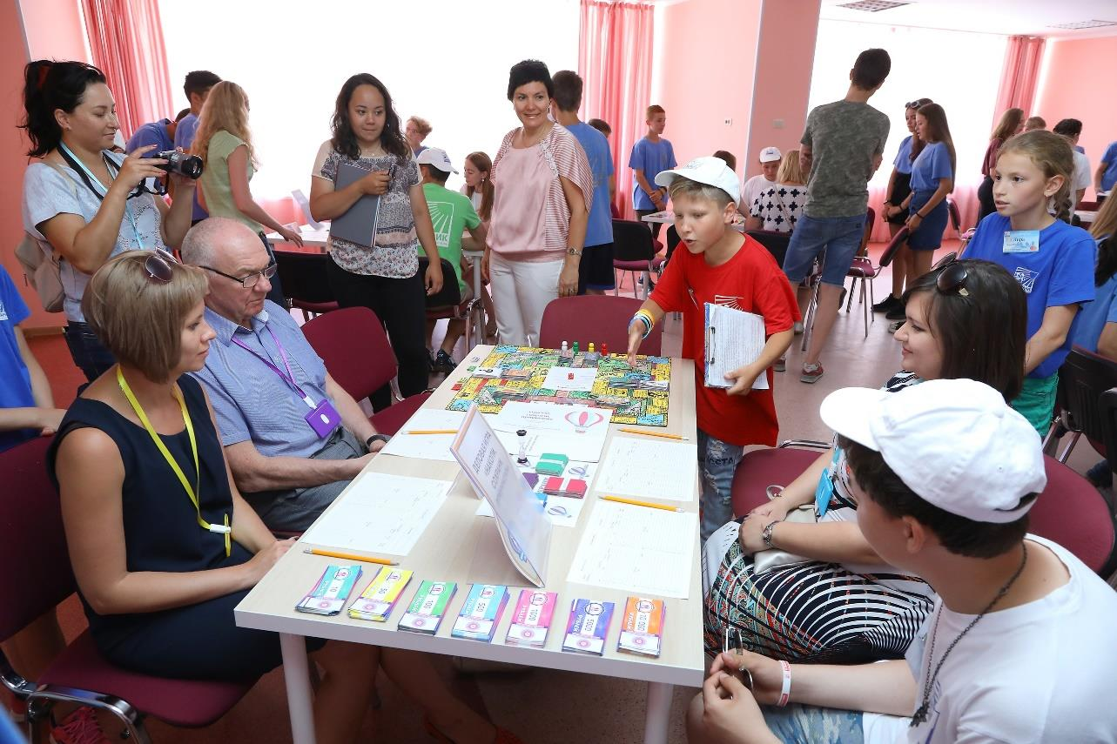
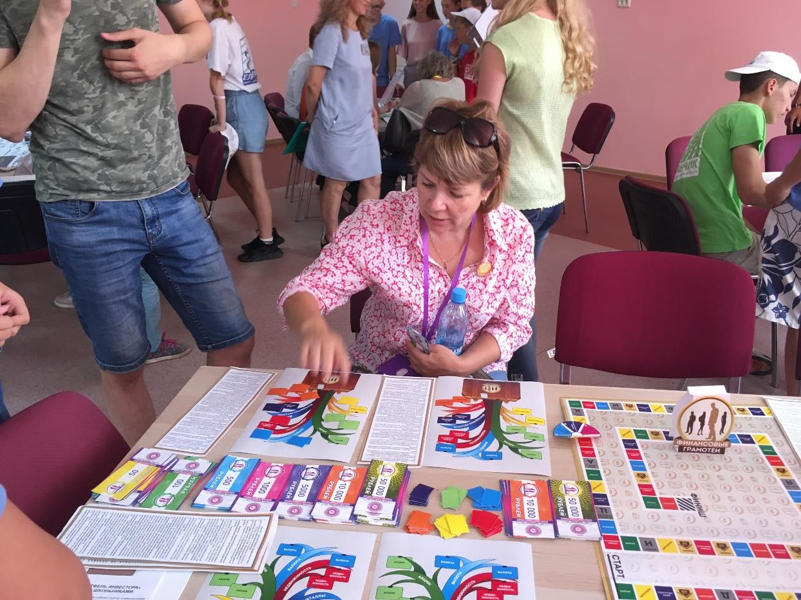
Так как проект находится на 3 этапе реализации, то можно познакомиться с фотоотчетом и результатами 1 и 2 этапов проекта

Итоговая аттестация. Деловая игра «Накопи. Сохрани. Приумножь.», ДОЛ «Еланчик» 2019г.

Итоговая аттестация. ДОЛ «Еланчик» 2019г. Настольная игра «Портфель инвестора»
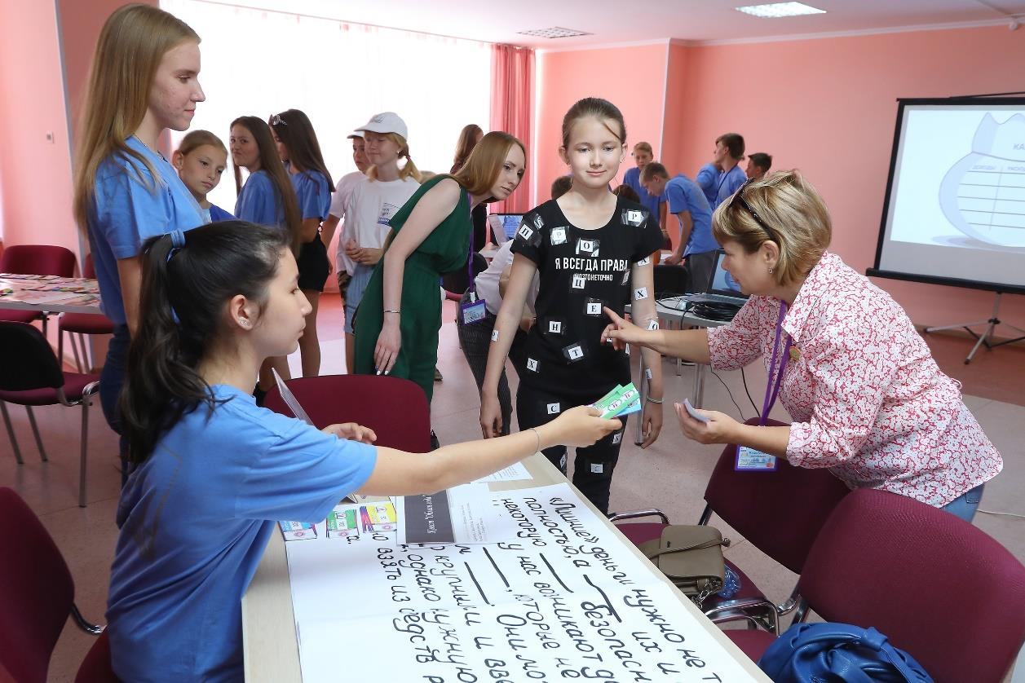

Итоговая аттестация. Квест «Сделка года», ДОЛ «Еланчик», 2019г.

Итоговая аттестация. Станционная игра «Переезд мечты», ДОЛ «Еланчик», 2019г.
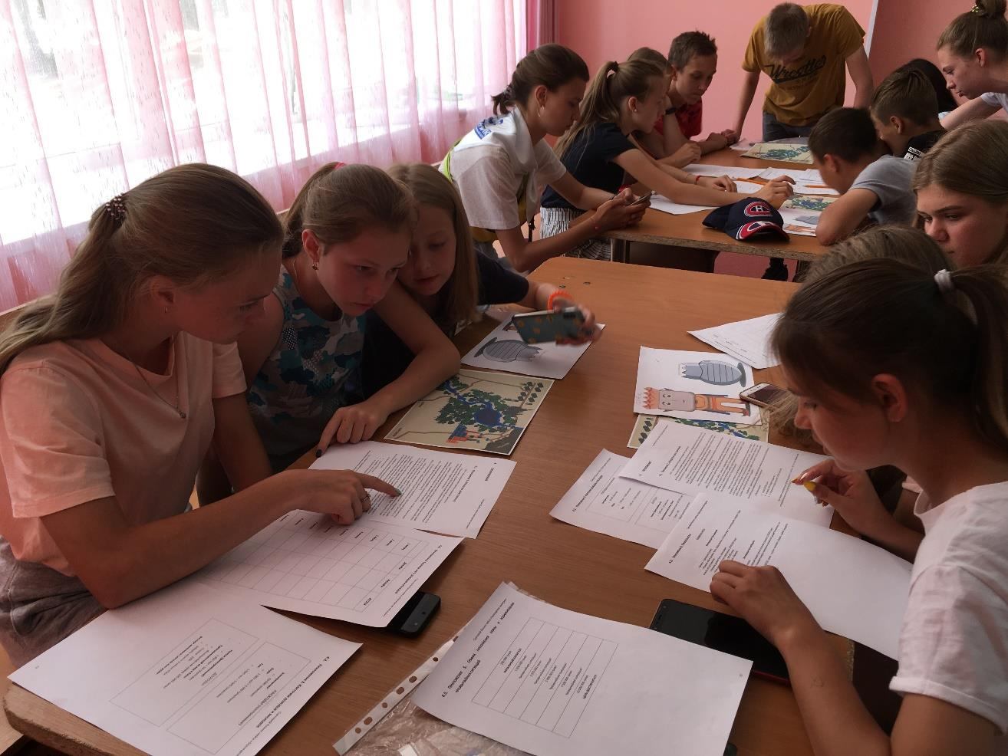
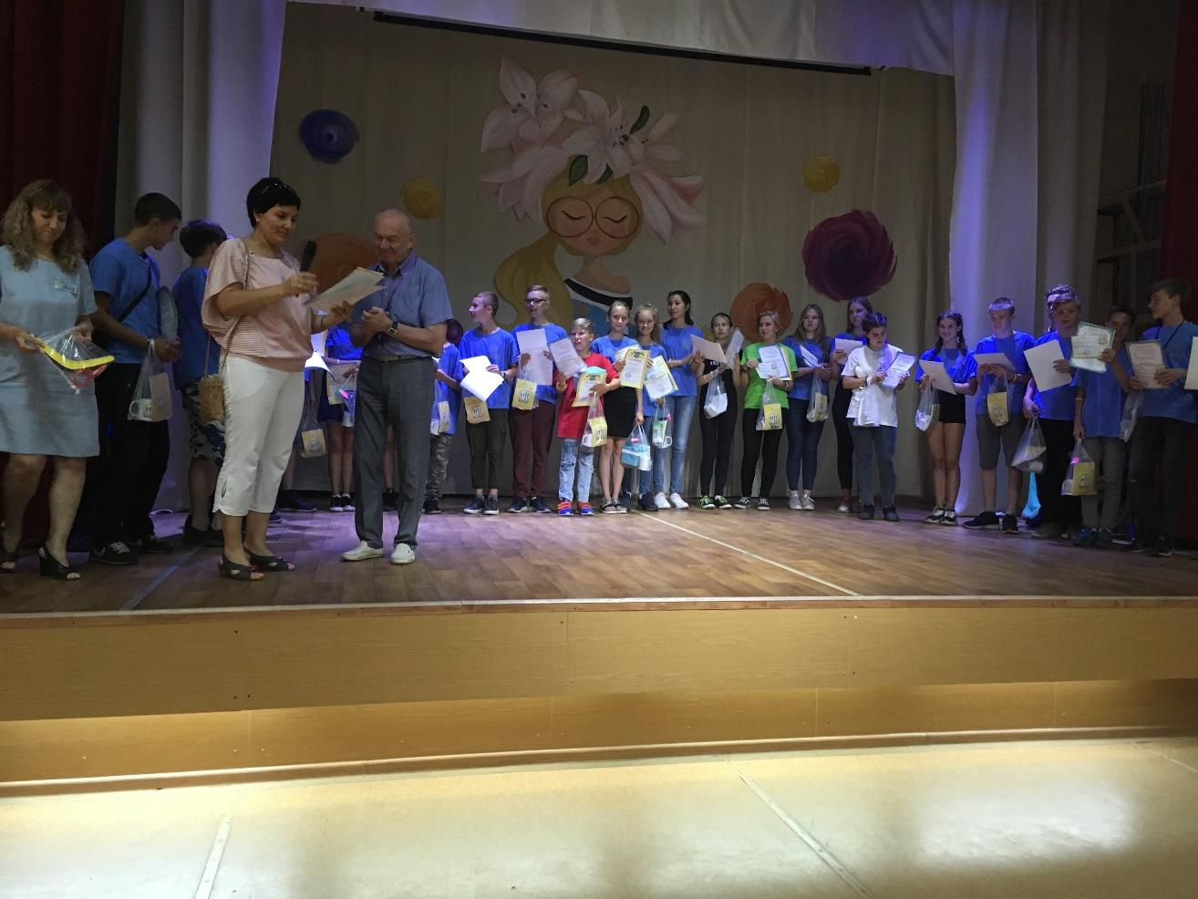

Апробация разработки. ДОЛ «Еланчик» 2019г. Бизнес-кейс «Зарождение империи»

Вручение направлений на стажировку в школу. ДОЛ «Еланчик» 2019г.
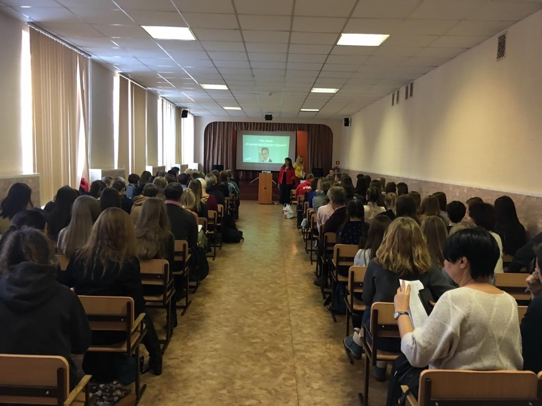

Установочная сессия добровольческих отрядов. Челябинск, 2019г.

Ссылки на разработанные материалы:

Бизнес-кейс- https://cloud.mail.ru/public/3CXE/5JJMwD1qQ/

Деловая игра- https://cloud.mail.ru/public/GniK/5P2yB7CQ7

Станционная игра- https://cloud.mail.ru/public/3CcR/tdCZMyint

Квест- https://cloud.mail.ru/public/4ic4/yygcM5Zso

Настольная игра- https://cloud.mail.ru/public/DBJt/pNJTq1NnF

Общая ссылка - https://cloud.mail.ru/public/2zg4/57L9eqQHW

Ссылка на базовую версию мобильного приложения «Виртуон» https://play.google.com/store/apps/details?id=com.twoengine.virtuon

Ссылка на сценарий базовой версии приложения Виртуон
https://cloud.mail.ru/public/4hiS/4MGM4MLdn

Какая будет использована программа для обучения?

Для первого модуля обучения «Финансовая грамотность» будет использована программа Консультационной Компании ПАКК для финансового лагеря, разработанная в рамках Проекта Министерства Финансов «О содействии повышению уровня финансовой грамотности населения и развития финансового образования в Российской Федерации». Программа (74 часа) рассчитана на 18 дней, каждый день посвящен отдельной теме (от темы «Расходы» к теме «Финансовое планирование» и включает 4-5 мероприятий интерактивного формата (мастер-классы, деловые игры, тренинги, станционные и настольные игры). Данный формат позволит обеспечить максимальную вовлеченность детей в обучение.
Для второго модуля обучения «Волонтерское движение» специалистами центра будет использована программа (16 часов), разработанная центром финансовой грамотности в рамках проекта «Друзья-наставники» в 2018г. при поддержке Управления Молодежной политики Челябинской области. Ребята познакомятся с принципами волонтерской деятельности и приобретут необходимые навыки для формирования и управления командой.

Кто будет обучать детей?

Спикерами основных мероприятий программы обучения станут лучшие специалисты в области финансовой грамотности – преподаватели Челябинского филиала Финансового Университета при Правительстве РФ.

Модераторами мероприятий в рамках программы обучения будут финансовые тьюторы Регионального центра финансовой грамотности ЧФ Финансового университета при Правительстве РФ.

На втором этапе проекта ребята пройдут 3-х ступенчатую стажировку. На 1-ой ступени стажировки «Формирование команд», вернувшись из лагеря, каждый волонтер сформирует себе команду из 3-х сверстников и вместе с ними пройдет 2-ую ступень стажировки «Школьные турниры» в количестве 10 часов, обучая учеников своей школы основам управления личными финансами. Перед стажировкой для 120 волонтеров будет организовано дистанционное обучение (12 часов). Программа была разработана в рамках предыдущего проекта-победителя Президентского гранта 2017г. «Деньги на старт». На разработанную программу Министерством образования Челябинской области выдана образовательная лицензия.

На 3-ей ступени стажировки «Городские турниры» аттестация (2 часа) присоединившихся к проекту волонтеров, будет проведена в рамках интернет-игры с помощью мобильного приложения «Виртуон», которую ребята сами и проведут.

В рамках стажировки будет проводиться конкурс «Друзья-наставники». Команда волонтеров, набравшая наибольшее количество баллов будет признана победителем. Критерии конкурса будут разработаны в процессе реализации проекта.

На третьем этапе проекта сформированные, прошедшие обучение и стажировку добровольческие отряды "Финансовые грамотеи" поделятся результатами своей работы и новыми мероприятиями на следующий учебный год в рамках видеоконференции Лучшие 4 волонтера будут приглашены на оплачиваемую стажировку на финансовую онлайн смену в школы города Челябинска и на онлайн площадку Российского движения школьников на следующее лето, где будут проводить мероприятия по финансовой грамотности для 600 детей. В случае изменения эпидемиологической ситуации возможно проведение финансовой смены в режиме офлайн в ДОЛ «Еланчик». Чтобы вовлечь максимальное количество отдыхающих детей ДОЛ «Еланчик» в процесс обучения небольшой группой волонтеров (4 победителя-волонтера) будет предложен инструмент -мобильное приложение «Виртуон» (расширенная версия). Мобильное приложение «Виртуон» - это системное обучение детей финансовой грамотности с помощью интересных для детей инструментов – телефона и виртуальных денег. Мобильное приложение будет разработано партнерами проекта Челябинским Технопарком информационных технологий (ООО «Технопарк ИТ»), который работает на рынке IT-услуг с 2016 года. В их портфолио в том числе решения по автоматизации внутренних бизнес-процессов федеральной МФО «Удобные Деньги» а также игровое мобильное приложение «симулятор предпринимателя» для Казанского Федерального Университета (КФУ).
На данный момент реализации проекта базовая версия мобильного приложения
разработана и протестирована участниками волонтерского отряда Тимирязевской СОШ.
С середины ноября запущена апробация базовой версии мобильного приложения «Виртуон» еще в 10 образовательных учреждениях города Челябинска и Челябинской области.
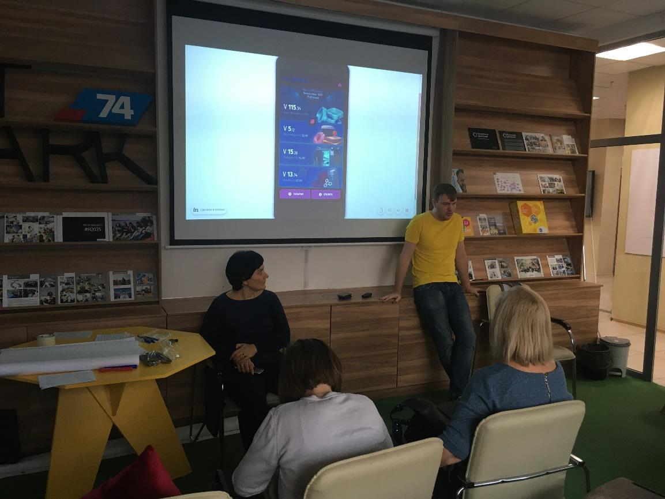

Презентация базовой версии мобильного приложения Челябинск 2020г. «Точка кипения»

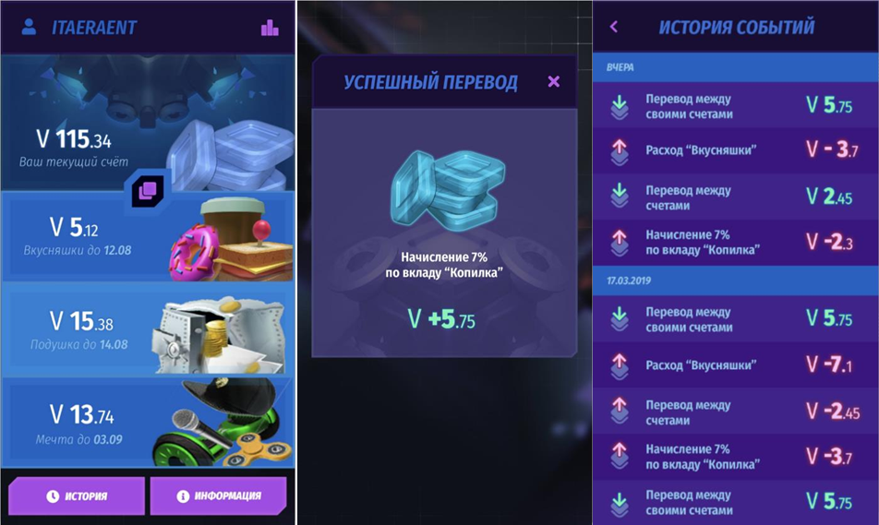
Скриншоты мобильного приложения. Челябинск, 2020г.

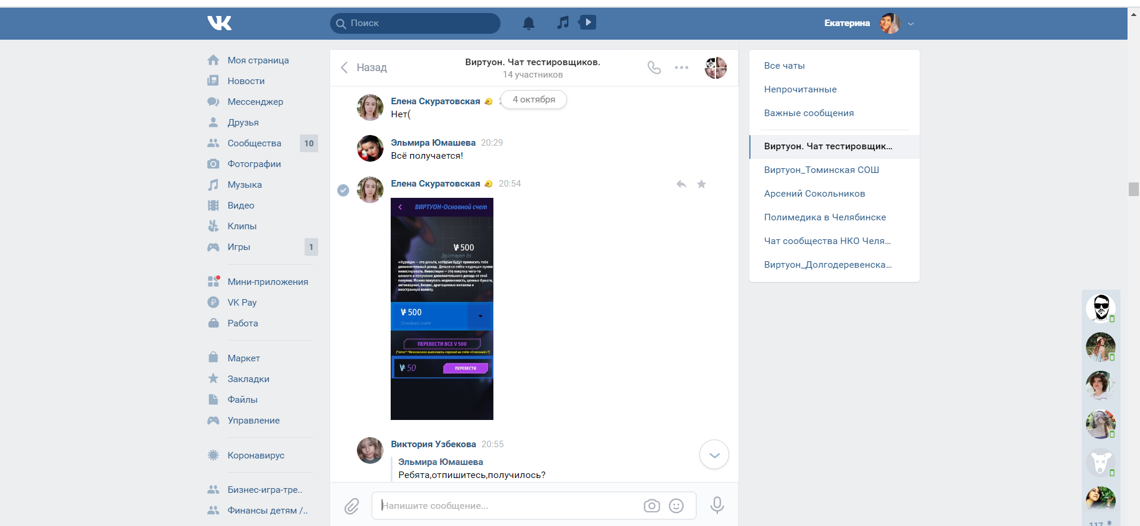

Чат тестировщиков мобильного приложения «Виртуон» из Тимирязевской СОШ в социальной сети в контакте.

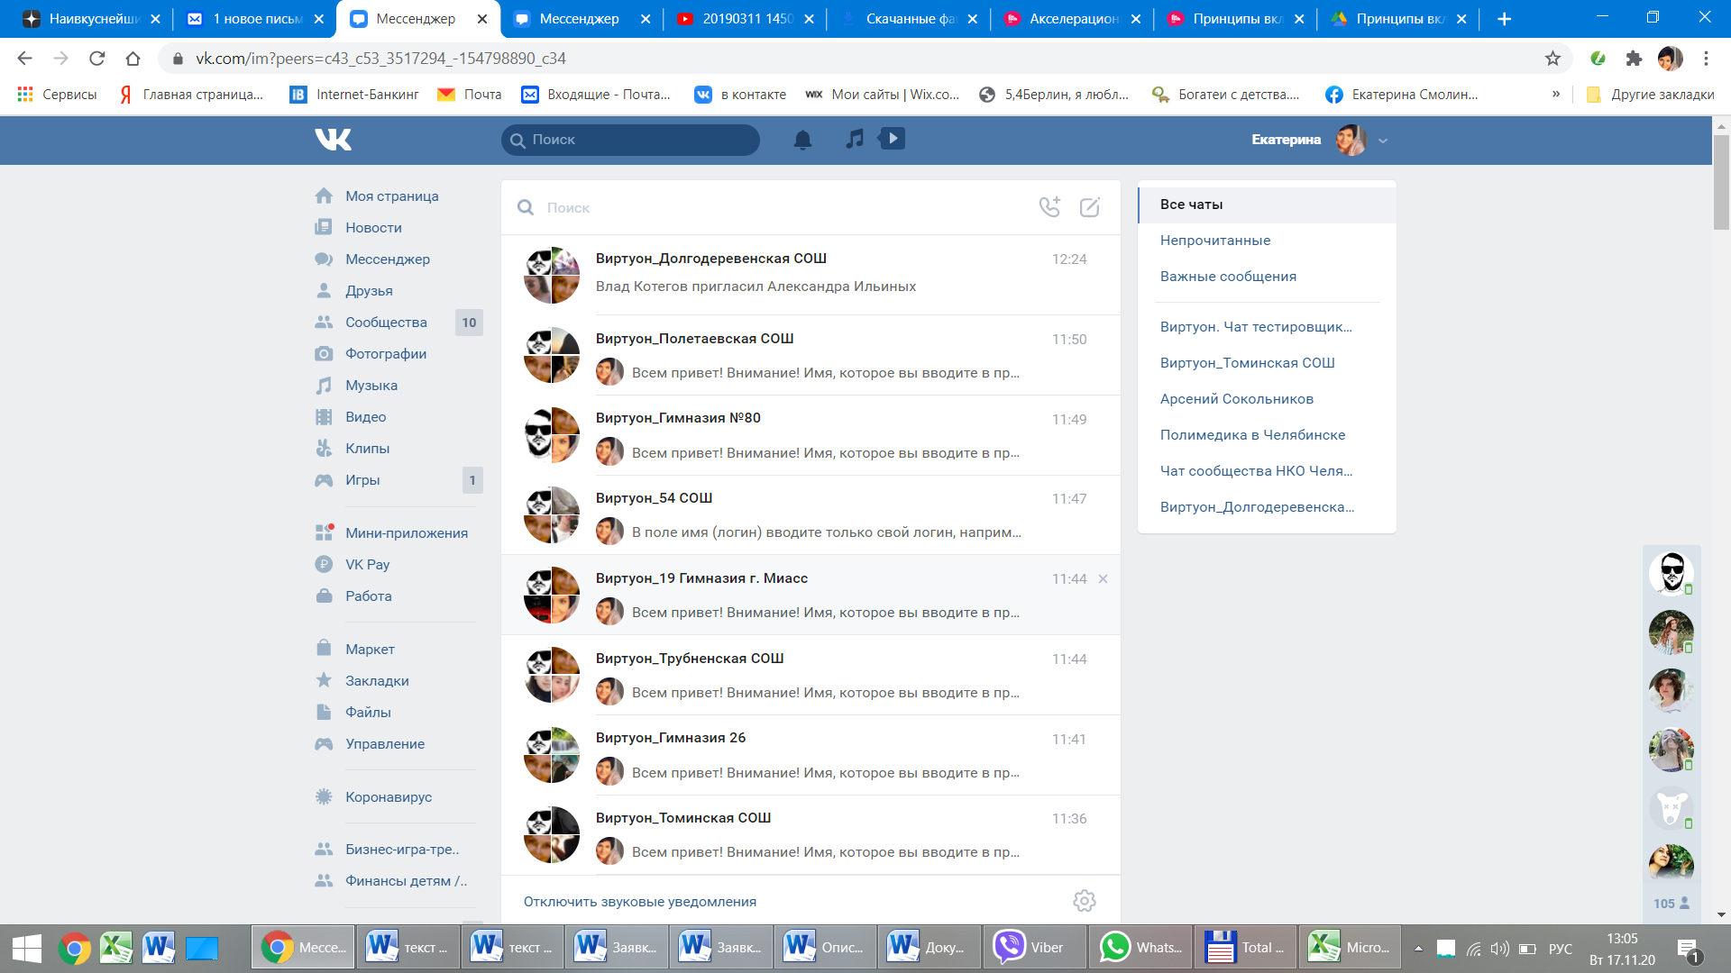

Чаты апробации мобильного приложения для 10 образовательных учреждений г. Челябинска и Челябинской области.

Использование мобильного приложения поможет волонтерам с легкостью обучить основам бюджетирования, сбережения и инвестирования 600 детей в возрасте от 7 до 16 лет за 3 недели их пребывания в летнем лагере ДОЛ «Еланчик» или на других альтернативных площадках, в связи со сложившейся эпидемиологической ситуации.

Кто в школах поможет детям организовать обучающие мероприятия для школьников?

Участвуя в проекте обучения педагогов, инициированного Министерством Финансов в рамках того же Проекта «Содействие повышению финансовой грамотности населения и развитию финансового образования в Российской Федерации» мы имеем 450 рабочих контактов учителей по Челябинску и Челябинской области, что значительно облегчает процесс организации стажировок юных волонтеров в школах своего города.

Список преподавателей. Челябинск 2019 г.

И в результате мероприятий, проведенных ребятами с помощью педагогов, 1200 школьников по всей области в игровой и увлекательной форме познакомятся с моделями зарабатывания денег, освоят техники сохранения денег и способы их приумножения. Благодаря такому обучению, подростки смогут выйти в самостоятельную жизнь более готовыми и адаптированными, что обезопасит их от совершения необдуманных трат, мошенников и поможет спроектировать им свое желаемое финансовое будущее.

Как были выбраны города для участия в проекте?

Директором ДОЛ «Еланчик» была представлена информация, из каких городов отдыхают дети в летней смене (путевки уже проданы). В этом году совместно с партнером Финансовый Университет при Правительстве РФ в рамках проекта Минфина «Повышение финансовой грамотности населения РФ» реализуется проект по подготовке учителей для проведения уроков финансовой грамотности. Согласно имеющимся спискам, педагоги из заявленных в проекте территорий участвовали в программе повышения финансовой грамотности. Использование административных ресурсов Финансового Университета при Правительстве РФ Челябинской области существенно сократит время по поиску кураторов добровольческих отрядов «Финансовые грамотеи» в школах городов-участников проекта.

В чем уникальность проекта?

Уникальная идея для волонтерской деятельности, именно, обучать своих сверстников важным жизненным навыкам с помощью авторских самостоятельно разработанных финансовых игр, с одной стороны будет способствовать повышению интереса к финансовой грамотности, а с другой стороны развитию волонтерского, добровольческого движения.

Проект легко и комфортно интегрируется в проект по подготовке учителей для проведения уроков финансовой грамотности в школах Челябинской области. Эффект «синергии» позволит получить быстрые и качественные результаты проекта.

